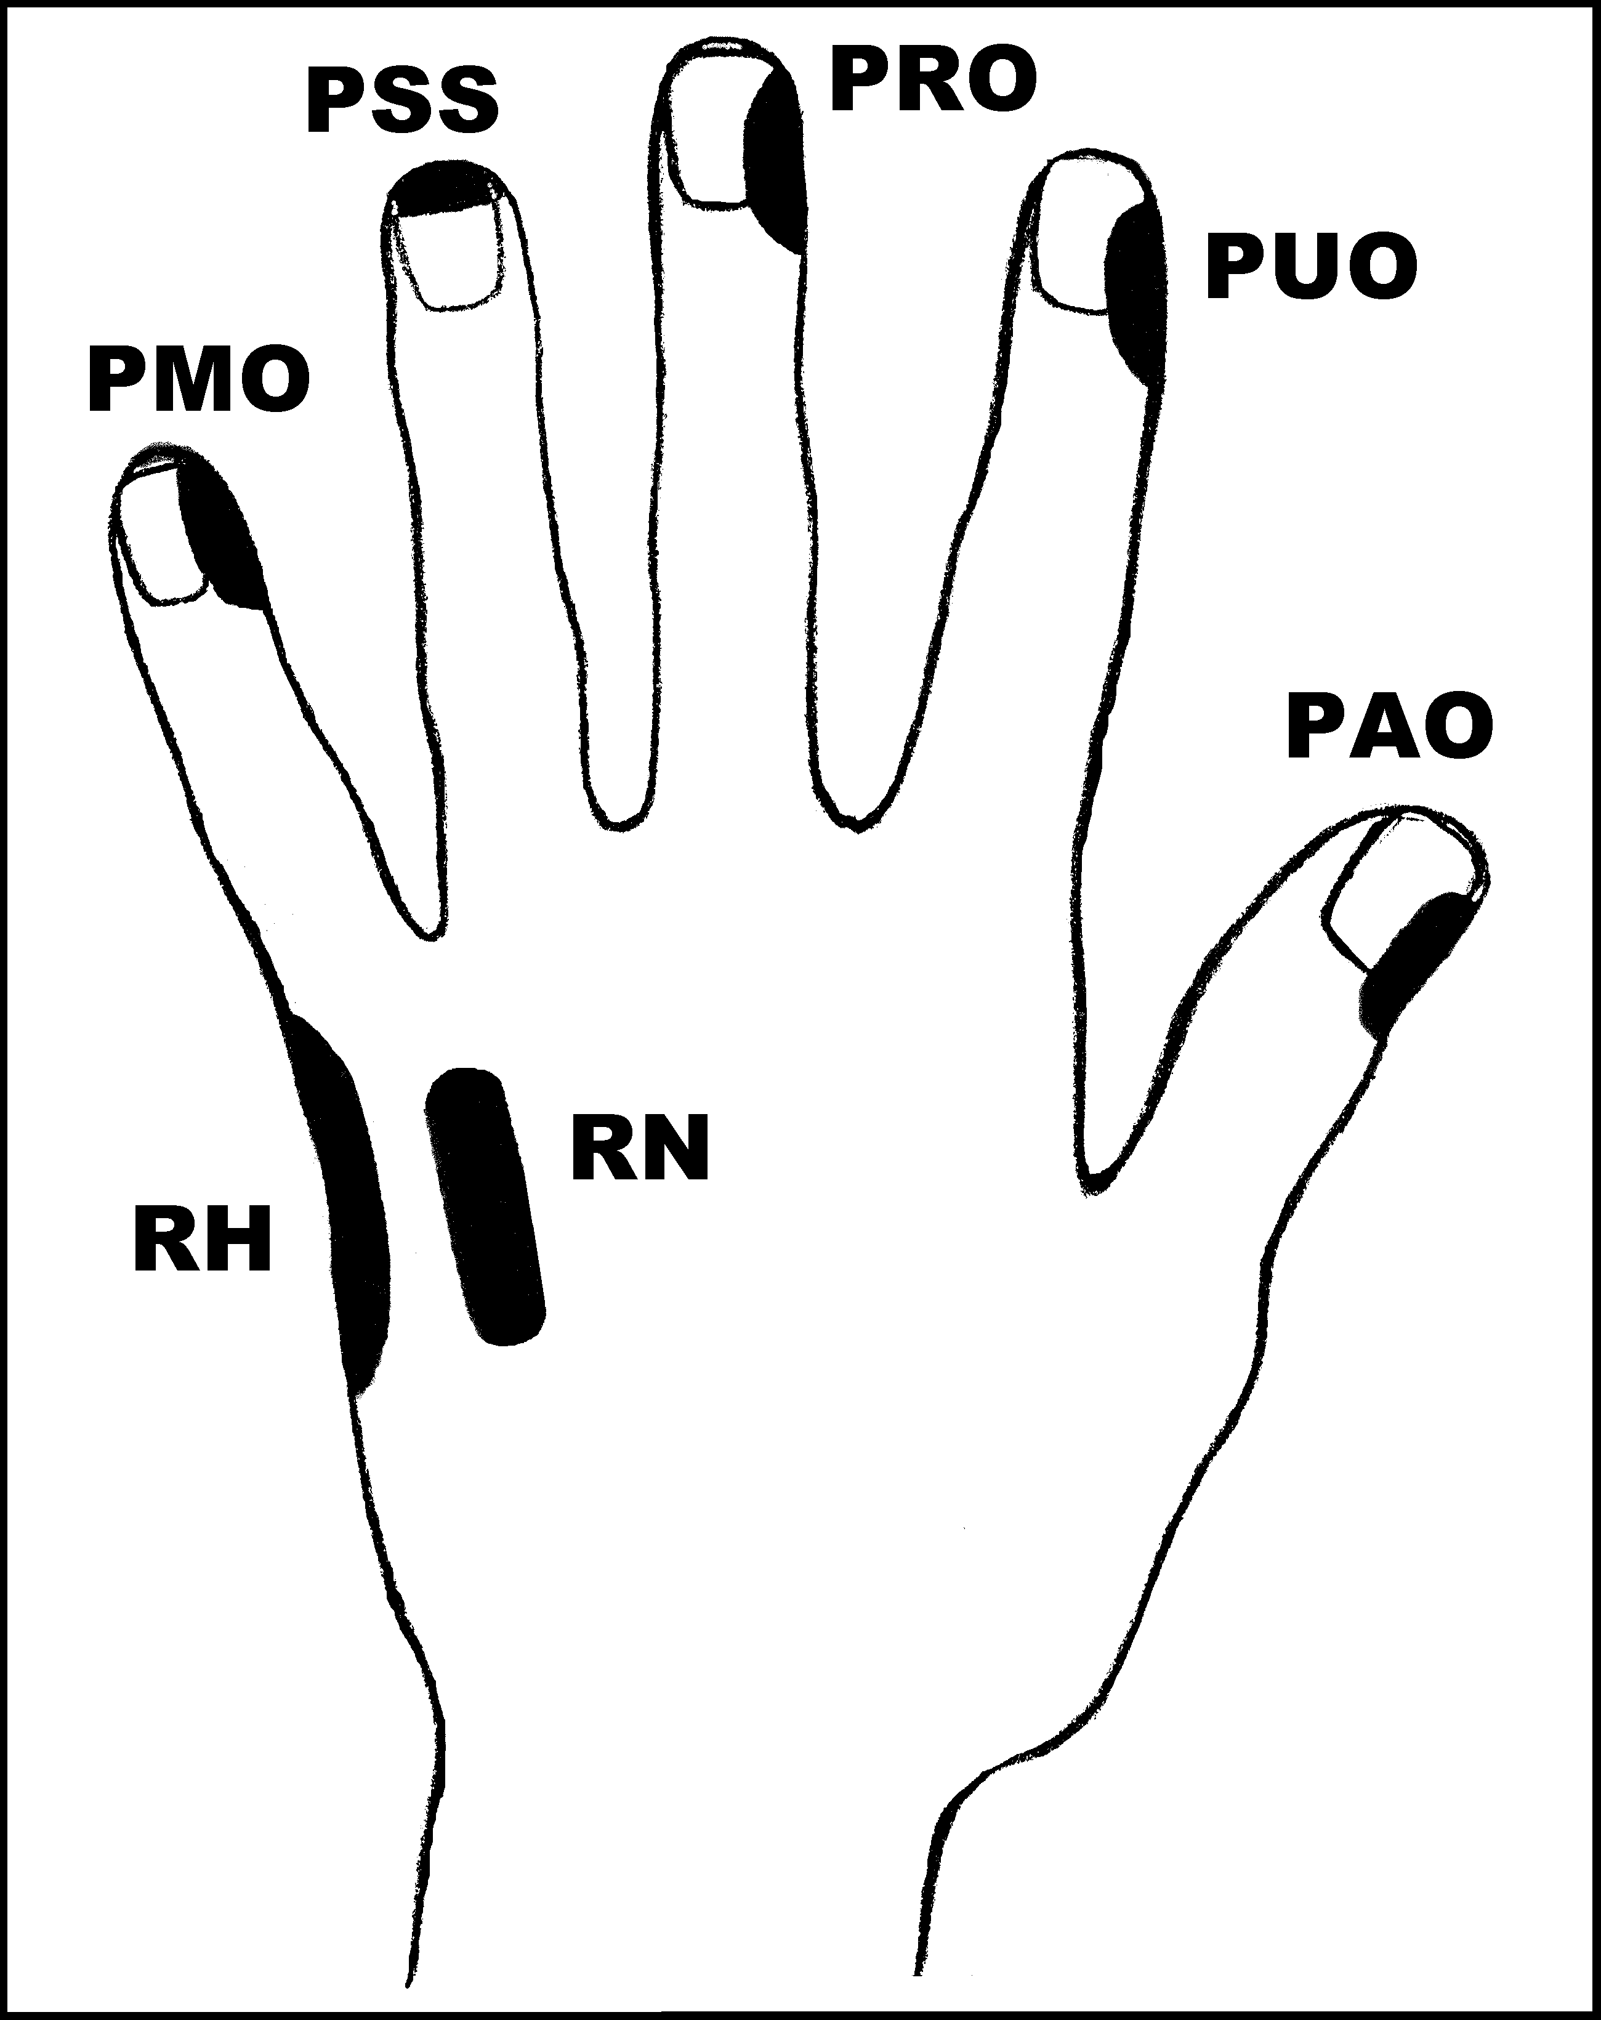
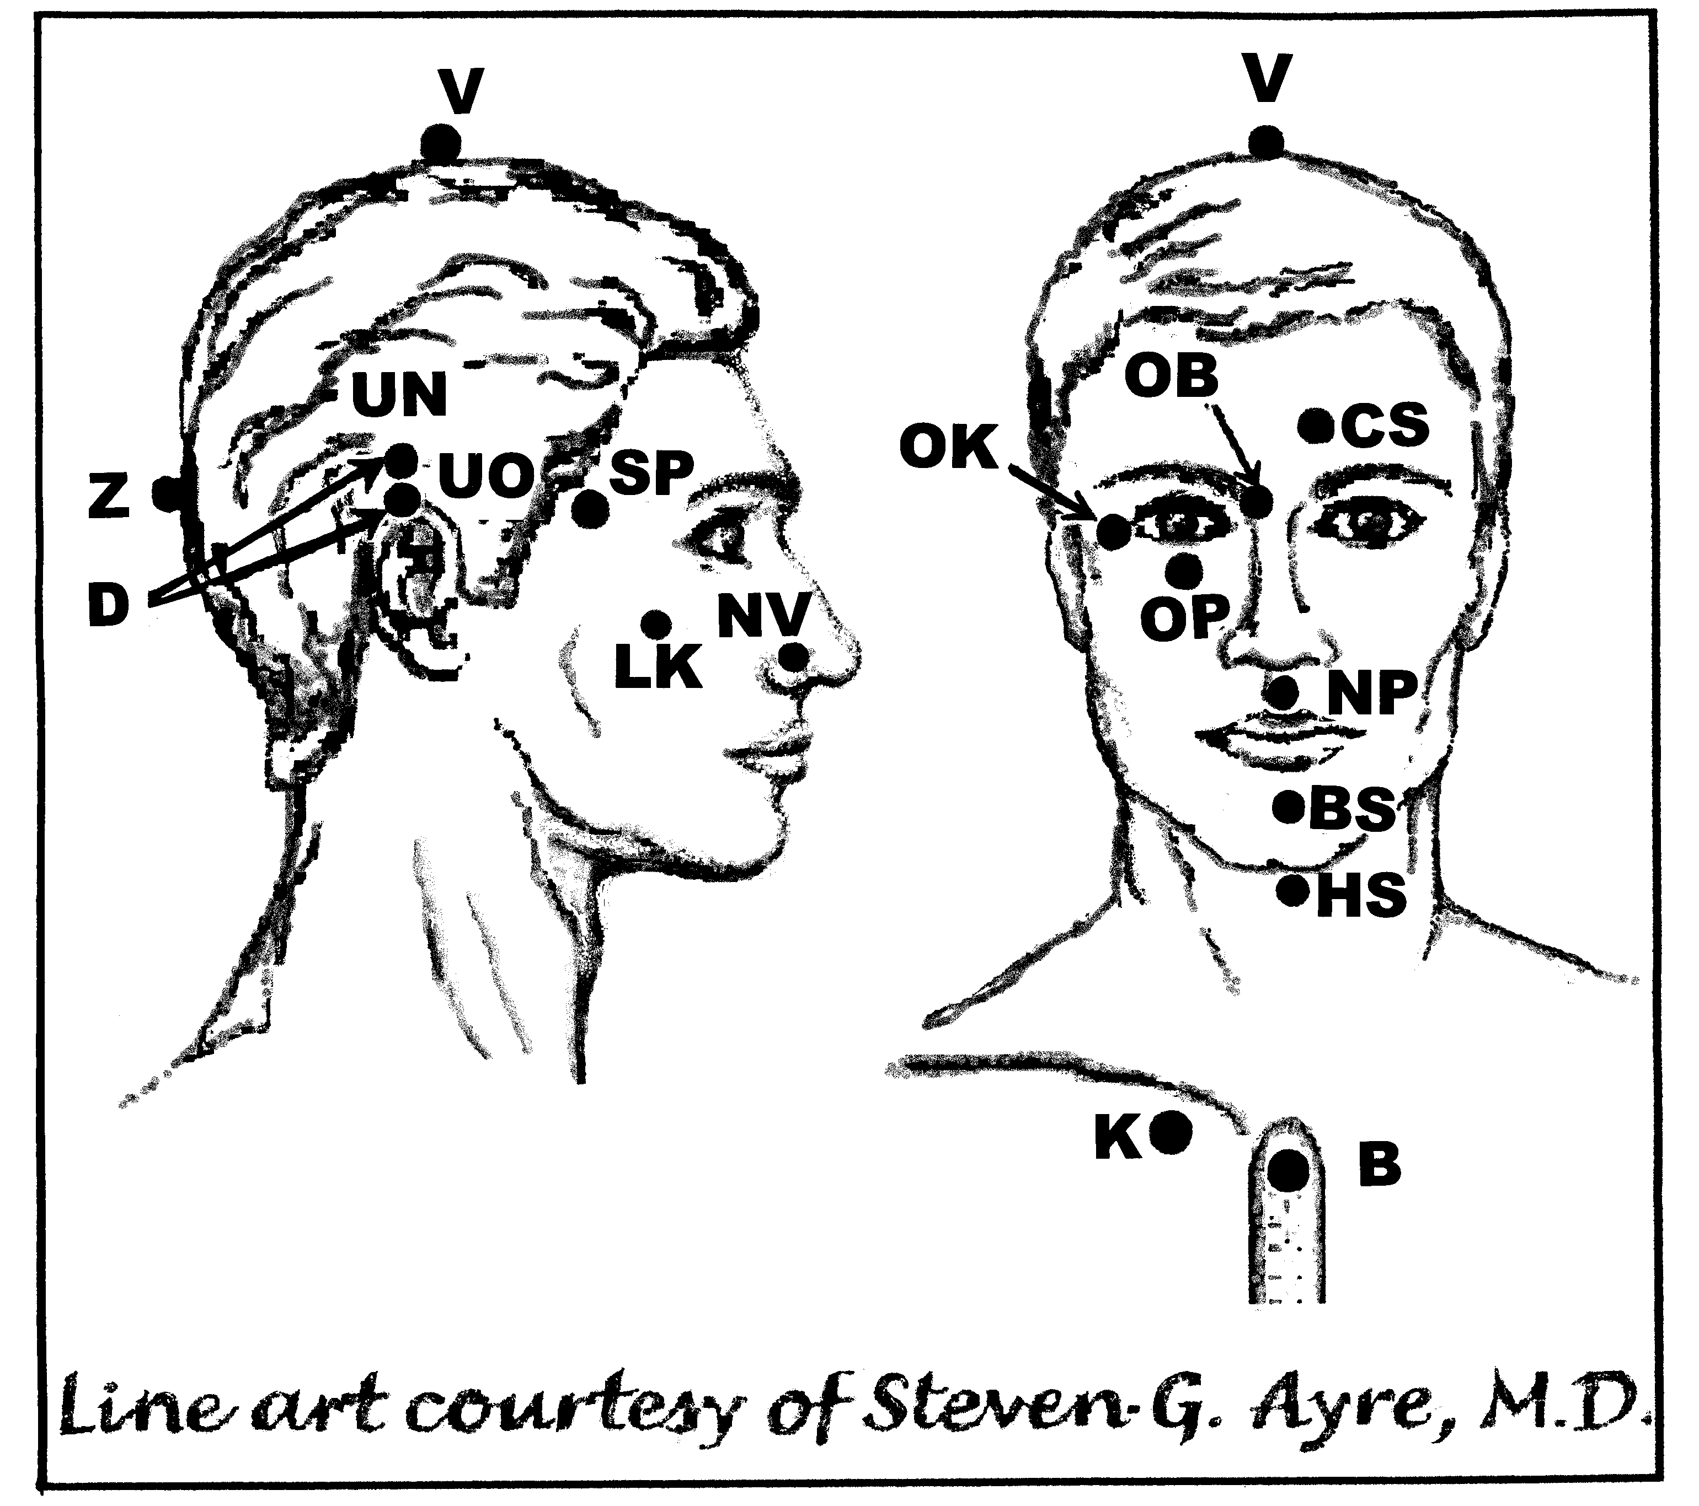
Předpisy na Závislost - marihuana

Nejlépe aplikovat: Kdykoliv
UrV: 125 E, P

Poklepejte všechny předpisy 1x, pokud si nezpůsobíte opětovný návyk pokračováním v používání návykové látky.

Použijte pouze jednu z následujících dvou možností. Poklepávejte buď:
BS a NP 10x, RN 150x a všechny ostatní body 40x,
nebo BS a NP 15x, RN 225x a všechny ostatní body 60x

Předrecepty:

PMO, PRO, PUO, RH, PAO, D, K
RH, OK, OB, NP, PAO, V, K
NP, PUO, RH, PUO, PAO, RN

Předpis na Závislost na marihuaně

RN, K, PAO, OK, OP, V, PMO, K

